Задания муниципального этапа олимпиады по географии
7 класс
Тестовый раунд

1. Какой климатический пояс характеризуется наибольшей разницей между температурами самого холодного и самого тёплого месяцев:
А. экваториальный
Б. тропический
В. умеренный
Г. арктический

2. На какой параллели наиболее высока среднегодовая температура воздуха:
А. Южный тропик
Б. 10° ю.ш.
В. 0°
Г. 10° с.ш.
Д. Северный тропик

3. Определите, какие горные массивы имеют вулканическое происхождение:
А. Восточно-Африканское плоскогорье
Б. Кавказ
В. Ключевская и Кроноцкая сопки
Г. Хибины

4. Наибольшее среднегодовое количество осадков выпадает на западных склонах:
А. Аппалачей
Б. Атласских гор
В. Массива Царатанана (Мадагаскар)
Г. Чилийских Анд

5. Дюны – результат деятельности:
А. Выветривания
Б. Эоловых процессов
В. Карстовых процессов
Г. Мерзлотных процессов

6. Какая из перечисленных платформ сформировалась не в архейско-протерозойское время:
А. Антарктическая
Б. Сибирская
В. Туранская
Г. Западно-Сибирская

7. Какой пролив самый широкий:
А. Босфор
Б. Берингов
В. Гибралтар
Г. Дрейка

8. Назовите реку с наибольшей водоносностью:
А. Енисей
Б. Дунай
В. Муррей
Г. Конго
Д. Миссисипи
Е. Амур
9. В каком море самая высокая продуктивность:
А. Чёрном
Б. Аравийском
В. Охотском
Г. Карском

10. Каким арабским словом обозначается каменистая пустыня (в основном в Сахаре):
А. Хамада
Б. Сирокко
В. Вади
Г. Рифт

11. Какие мысы располагаются на юге Африки:
А. Альмади
Б. Йорк
В. Сент-Чарльз
Г. Доброй надежды
Д. Игольный
Е. Хафун
Ж. Пиай

12. Назовите материк:
А. Который пересекает 180° меридиан
Б. Который омывают только Индийский и Тихий океаны
В. В центре которого находится один из полюсов Земли
Г. Который пересекает параллель 40° ю. ш.

13. Зная широту точек 1, 2, 3, 4, определите какая из них:
А. Ближе всего к экватору
Б. Ближайшая к тропику
В. Ближе всех к южному полюсу
Г. Самая северная
1) 43° ю.ш., 2) 19° ю.ш., 3) 7° с.ш. 4) 34° с.ш.

14. Рыбаки на плоту терпят бедствие. Их координаты 40° ю.ш., 120° з.д. В какое течение попал плот? Поможет ли оно добраться до берега?

15. Какое море омывает три части света? Какое рукотворное сооружение соединяет его с самым тёплым морем планеты?

16.
На рисунке изображён материк, который называют континентом мира и сотрудничества. Учёные разных стран мира ведут тут исследования. Один из уникальных научных проектов российских учёных – изучение подлёдного озера. В его результате могут быть получены сведения о жизни планеты несколько миллионов лет назад.  Какой это материк?  Как называется озеро? | 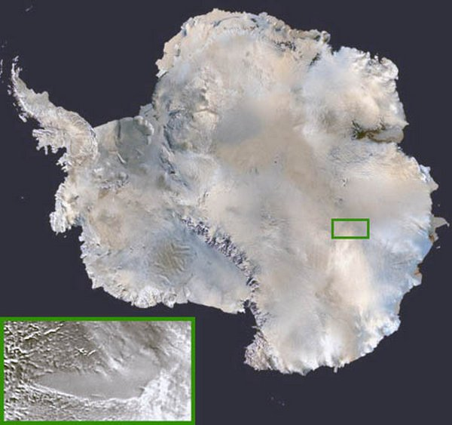

17.
В окрестностях Нижнего Новгорода в 17 веке появился один из народных промыслов, сохранившийся до наших дней. Для создания рисунка используются такие краски, как красная оранжевая, жёлтая. Также в росписи всегда присутствует золотой цвет. Традиционные элементы росписи - красные сочные ягоды рябины и земляники, цветы и ветки. Также нередко встречаются птицы, рыбы и звери.
Назовите промысел.

18. Установите соответствие между географическими объектами и материками:
А. Титикака, Б. Килиманджаро, В. Ангара, Г. Ниагара
1. Африка, 2. Евразия, 3. Северная Америка, 4. Южная Америка

19. Выберите ошибочные характеристики зоны тундры:
А. Расположена в морозном тепловом поясе
Б. Большая часть расположена в полярном поясе освещённости
В. Здесь растут осоки, маки, лютики, голубика, вереск
Г. Доминируют подзолистые почвы
Д. среди форм рельефа встречаются аласы, моренные холмы
Е. Из животных здесь встречаются вискача, капибара, пекари, вапити
Ж. Наибольшей процент населения занят в земледелии

20. Выберите названия четырёх природных объектов, распространённых в степях
А. Граб Б. Дрофа В. Типчак Г. Каштановые почвы
Д. Желтозём Е. Зебра Ж. Байбак З. Бурундук
И. Клюква К. Аласы Л. Мангры

21. Если расстояние между городами Москва и Дели составляет 4 500 км, что соответствует 6 см на карте, то, каково реальное расстояние между городами София и Баку, если известно, что расстояние между ними на этой же карте равно 2 см. 8 мм.

22. Назовите климатический пояс (с указанием полушария): температура июля +23+20°С, температура января около +30°С, годовая сумма осадков 1000 мм, выпадают преимущественно в декабре – феврале, в июне – августе – сухо.

23. Назовите природную зону по следующим признакам:
- сочетание травянистой (преобладающей) и древесной растительности,
- наибольшее разнообразие видов млекопитающих,
- почвы обычно имеют красноватый оттенок,
- тёплая засушливая зима.

24. Покрыты ли снегом вершины Уральских гор летом, если известно, что у подножия гор средняя температура самого тёплого месяца составляет + 15°С?

25. О какой территории идёт речь:
Область новейшей альпийской складчатости, с активными проявлениями современного вулканизма на севере.
Территория обладает горным рельефом. Наиболее высоко поднимается её южная часть, ряд вершин выше 3-х километров. Здесь же имеются и крупные ледники.
В растительном покрове хорошо выражена высотная поясность, но основную роль здесь играют леса из бука и хвойного дерева каури.
Находится в южном полушарии, омывается водами одного океана и принадлежит одному государству.

